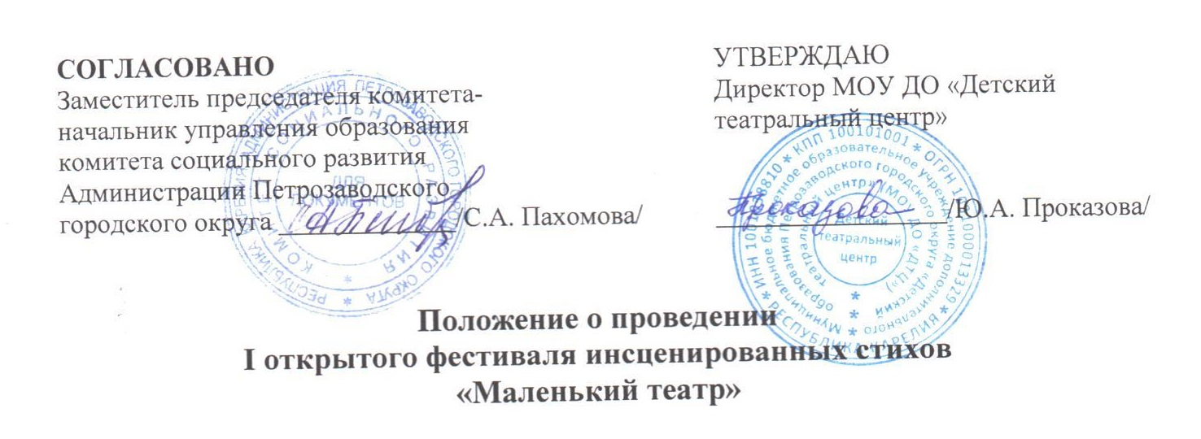
Младший возраст самый благоприятный период всестороннего развития ребенка. Наиболее доступным и эффективным средством воспитания в этом возрасте является театр - один из самых демократичных видов искусства, который позволяет решать многие актуальные проблемы педагогики и психологии, связанные с развитием речи, воображения, фантазии, инициативности и коммуникативных качеств ребенка.
В целях развития раннего интереса к театральной деятельности и выявлению юных талантов МОУ ДО «Детский театральный центр» впервые проводит фестиваль-конкурс инсценированных стихов «Маленький театр» среди воспитанников дошкольных учреждений и младших школьников города Петрозаводска и республики Карелия.
I открытый фестиваль инсценированных стихов «Маленький театр» (далее фестиваль) - это проект, направленный на создание условий для познавательного, речевого, художественно-эстетического развития детей и выявление лучшего педагогического опыта по развитию творческих способностей средствами театрального искусства.
Учредителем и организатором конкурса является муниципальное бюджетное образовательное учреждение дополнительного образования Петрозаводского городского округа «Детский театральный центр».

Условия и содержание
Фестиваль проходит с 1 апреля по 1 мая 2025 года.
К участию в конкурсе приглашаются воспитанники дошкольных учреждений и учащиеся начальных классов образовательных учреждений города Петрозаводска и Республики Карелия, подготовившие инсценировку стихотворения, басни или поэтической сказки.

Конкурс проходит в два этапа:
I этап, творческий. Март. – Подготовка инсценировок, выступления в детском саду или школе, запись выступления, подача заявки на адрес электронной почты организаторов talantdeti@list.ru (в формате Word) до 25 марта.
Форма заявки на участие со ссылкой на видеозапись выступления прилагается (приложение №1).
Во время подготовки творческой работы организаторы фестиваля могут оказать участникам практическую помощь на базе дошкольных и образовательных учреждений (по предварительной заявке) или получить консультацию по телефону +79114006157 у координатора проекта Людмилы Ивановны Сорокиной.
По итогам I этапа лучшие творческие работы рекомендуются для участия в финале фестиваля.
II этап, финальный. Апрель. – Показ творческих работ участников фестиваля. Показ спектаклей театров Детского театрального центра участникам фестиваля и вручение дипломов.

Требования к уровню видеозаписи:
- Запись выступления должна быть записана камерой в горизонтальном положении при хорошем освещении, с полным уровнем звука.
- В начале видео идет заставка с названием учреждения, представлением автора и произведения.
- В процессе выступления приветствуется использование костюмов, реквизита, видео- и музыкального сопровождения, если это оправданно и не мешает зрительскому восприятию.

Награждение
Все участники фестиваля получают именные дипломы. Лучшие инсценировки и исполнители получают дипломы в различных номинациях. Педагоги и воспитатели получают Благодарственные письма организаторов.

Приложение №1

Заявка на участие
фестивале инсценированных стихов
«Маленький театр»
Образовательная организация
ФИО, должность, контактный телефон и электронная почта ответственного лица
Инсценировка какого автора и название произведения
Исполнители основных ролей_
Действующая ссылка на видеозапись выступления
ФИО оказавшего помощь в подготовке к конкурсу (статус - педагог, руководитель коллектива, родитель)
Факт подачи заявки для участия в конкурсе является согласием участника на предоставление Оператору ПД своих персональных данных, их обработку (включая сбор, систематизацию, накопление, хранение), уточнение, использование (в том числе для вручения дипломов и наград, индивидуального общения организаторов Конкурса и участников), распространение (в том числе передачу персональных данных третьим лицам), обезличивание, блокирование и уничтожение. Участник дает согласие на обработку персональных данных с момента подачи заявки на участие в конкурсе. Согласие действует в течение трех лет. Обработка персональных данных осуществляется в соответствии с нормами Федерального закона от 8 июля 2006 года № 152-ФЗ «О персональных данных».
Оператор персональных данных - муниципальное бюджетное образовательное учреждение дополнительного образования Петрозаводского городского округа «Детский театральный центр».
Контактная информация: юридический и почтовый адрес: 185031, Республика Карелия, город Петрозаводск, улица Суворова, дом 2.

